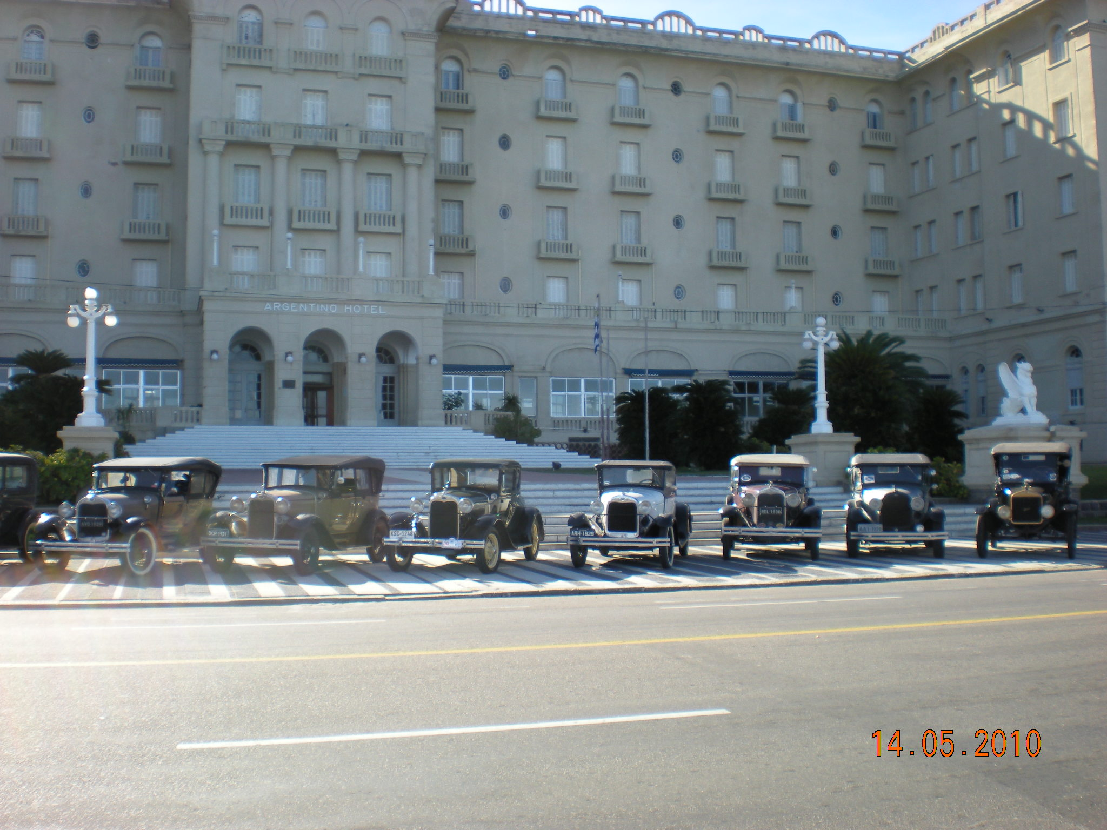
HOTEL ARGENTINO , POREM NO URUGUAI –PIRIÁPOLIS EM 14 DE MAIO

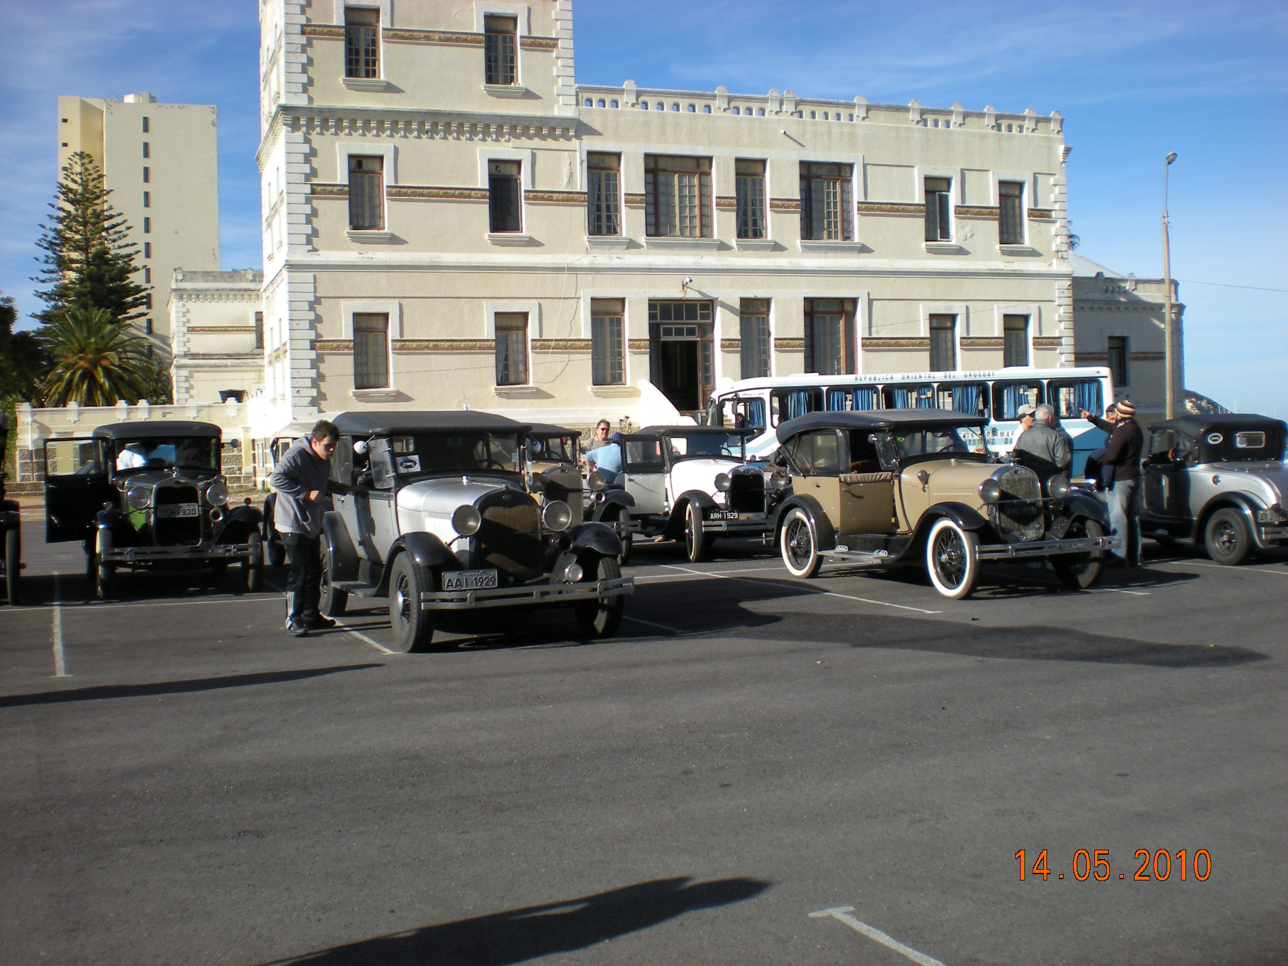
CHEGADA EM MONTEVIDEU EM CARREATA
DIA 14-5, SEXTA FEIRA ----TARDE FOI LIVRE PARA COMPRAS DE PEÇAS ---PARAFUSOS!!! CARBURADORES .....JUNTAS
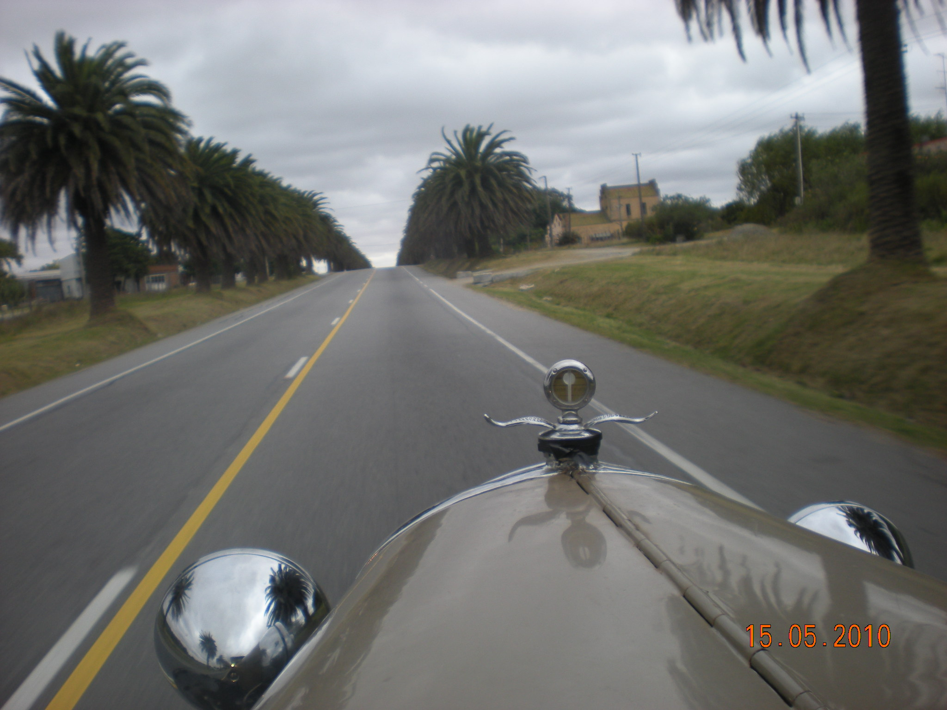
5- SÁBADO -15-5-10 --ALMOÇO EM MONTEVIDEU NA SEDE DO CLUBE FORD A URUGUAY
NESTE DIA,DESLOCAMENTO PARA COLONIA DEL SACRAMENTO ---180 KM COM CHEGADA 17:30 H, FOI ANTECIPADA ESTAVA prevista
ARA 19:00h 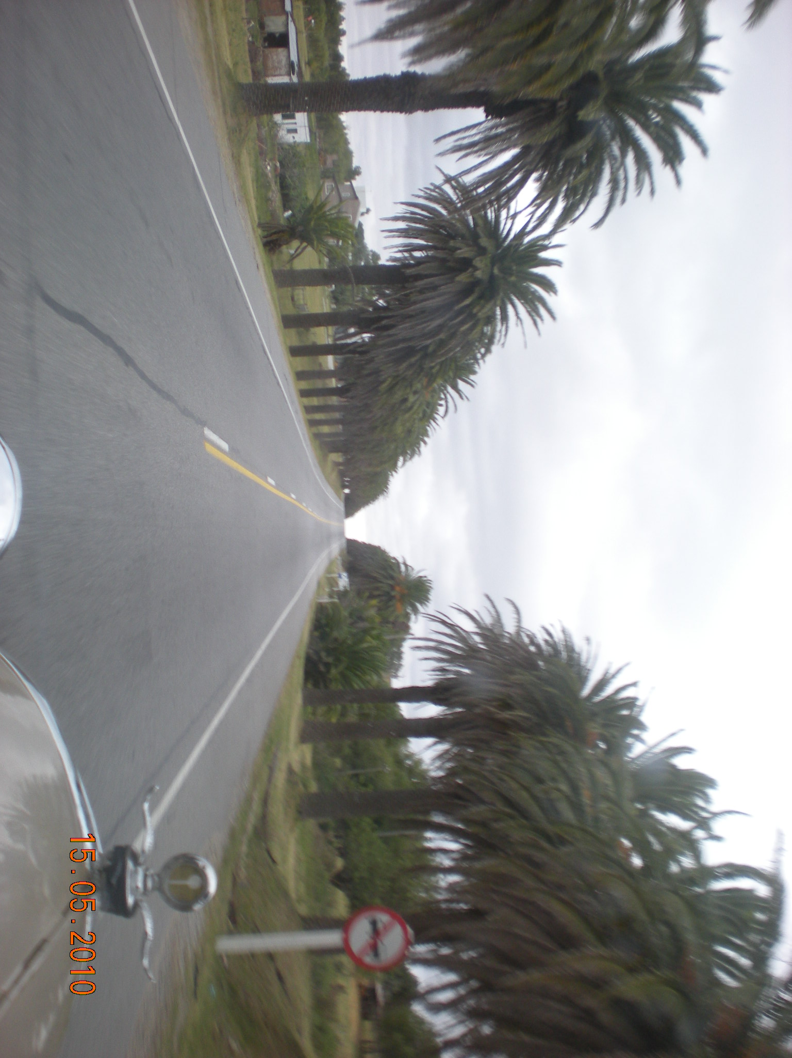
ACONTECEU APRESENTAÇÃO DE SHOW MUSICAL...... surpreendente , pois mostrou a presença da cultura Afro, como termos em algumas regiões do Brasil.
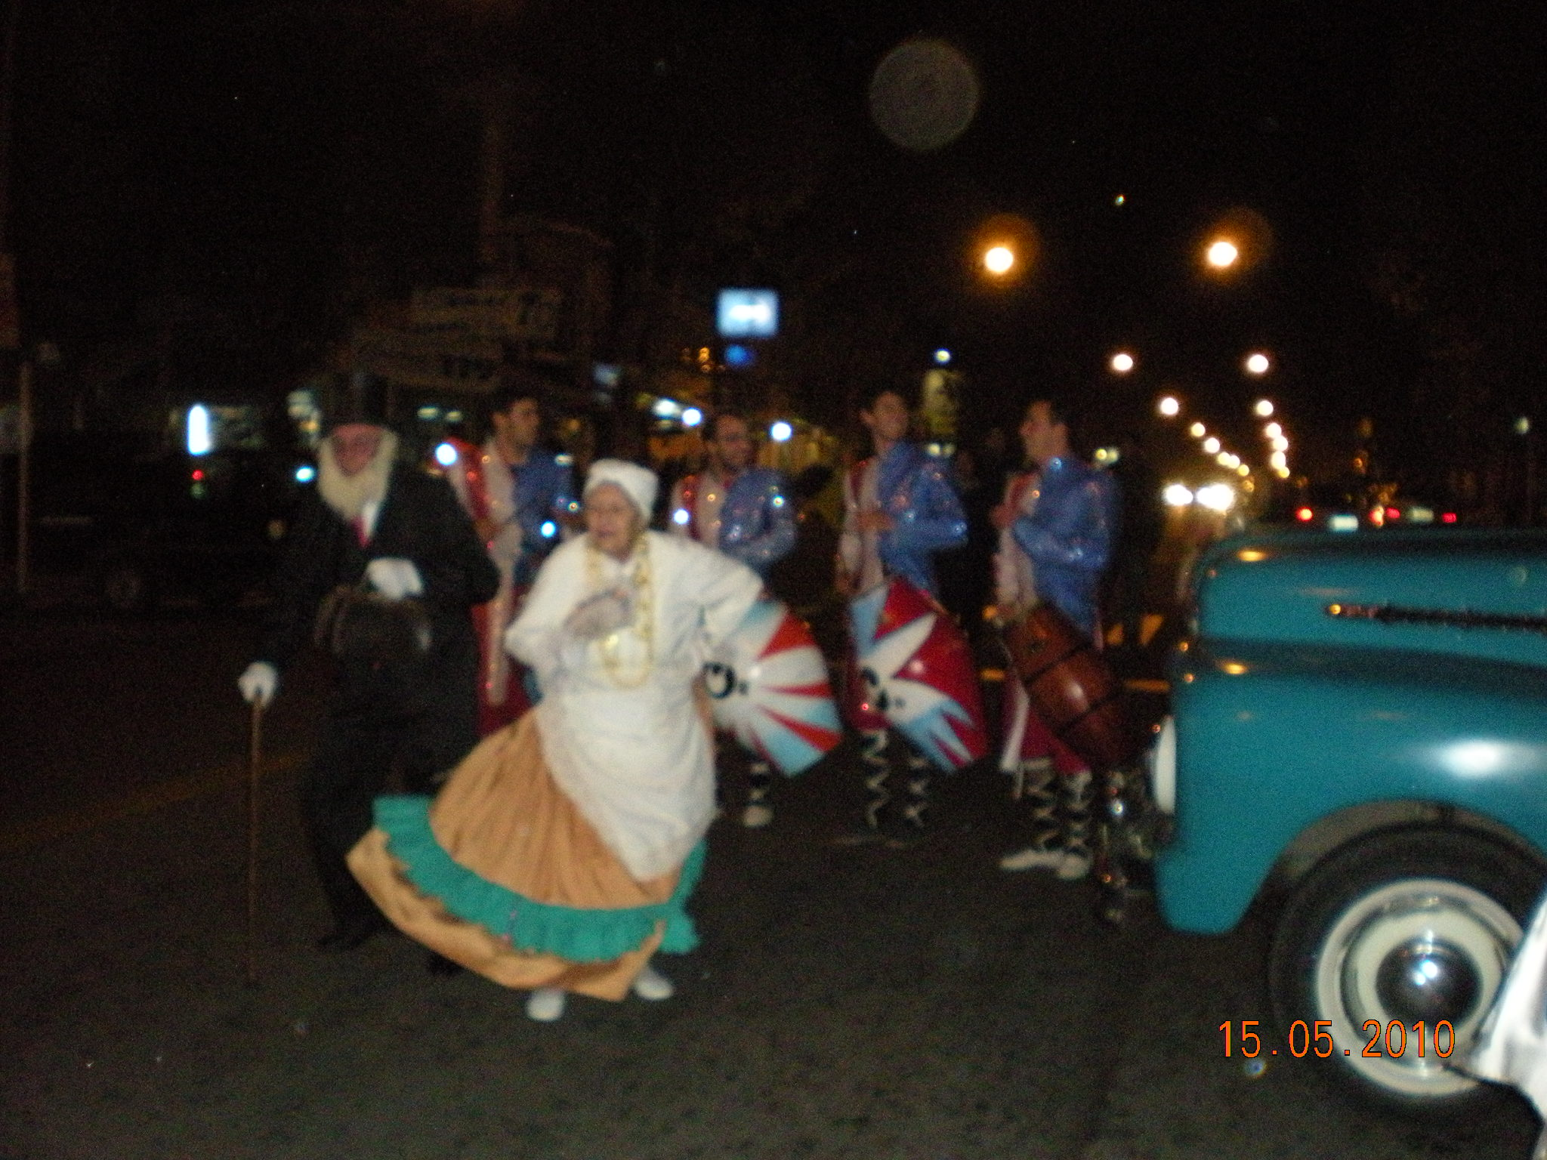
6- DOMINGO -16-5-10 AUTO CLUB DEL AYER
- CARREATA EM COLÔNIA
- VISITA AO MUSEU DO NAUFRÁGIO , MUSEO DE MECÂNICA 